新 书 推 荐

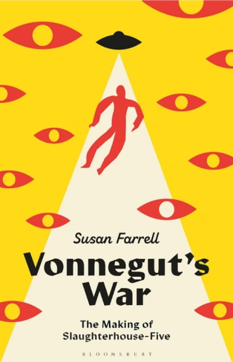
中文书名：《冯古内特的战争：<五号屠宰场>是如何写成的》
英文书名：VONNEGUT’S WAR: The Making of Slaughterhouse-Five
作 者：Susan Farrell
出 版 社：Bloomsbury Academic
代理公司：ANA/ Jessica
页 数：280页
出版时间：2026年8月
代理地区：中国大陆、台湾
审读资料：电子稿
类 型：文学研究
Best Sellers Rank:
#71 in Political Literature Criticism
#219 in 20th Century Literary Criticism (Books)
#716 in Censorship & Politics

内容简介：

库尔特·冯内古特（Kurt Vonnegut）1969年创作的小说《五号屠场》（Slaughterhouse-Five）屡遭封禁、焚毁与审查，被公认为20世纪最伟大，同时也是争议最大的小说之一。《冯古内特的战争》（Vonnegut’s War）一书将详实生动的生平记述、大众史学研究与细致的文本分析融为一体，娓娓道来这部现代经典的诞生历程，以及缔造它的作家生平。

依托全新档案发现以及新近公开的口述史资料，本书前所未有完整还原了冯古内特在第四B战俘营与德累斯顿亲历战俘生涯的真实经历，这段经历也深刻影响了《五号屠场》的创作。一批新近发现的书信，让我们得以认识他第一位妻子简·考克斯·冯内古特（Jane Cox Vonnegut），了解她对冯内古特写作所产生的影响。

行文之间，我们还会看到不明飞行物与外星生命，直面越南战争留下的阴霾，并挖掘一桩比小说更为奇幻的力气往事：戴维·欧文（David Irving）所著《德累斯顿的毁灭》（The Destruction of Dresden），正是冯内古特书写德莱顿大轰炸时依托的历史参考。

本书深度解读这位美国最受读者喜爱的作家之一， 剖析文化力量如何催生这部叙事领域的现代杰作。

作者简介：

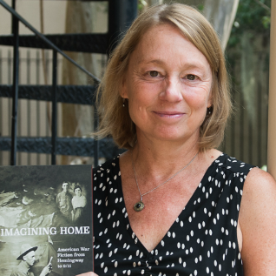
苏珊・法雷尔（Susan Farrell）是美国查尔斯顿学院美国文学教授。她此前出版的著作包括：《想象家园：从海明威到 “9・11” 事件的美国战争小说》（Imagining Home: American War Fiction from Hemingway to 9/11，2017）、《蒂姆・奥布莱恩研究导读：生平与作品文学参考》（Critical Companion to Tim O’Brien: A Literary Reference to his Life and Work，2011）、《库尔特・冯内古特研究导读：生平与作品文学参考》（Critical Companion to Kurt Vonnegut: A Literary Reference to his Life and Work，2008）、《简・斯迈利〈一千英亩〉阅读指南》（Jane Smiley’s A Thousand Acres: A Reader’s Guide，2001）。苏珊围绕美国战争小说开展的研究与写作同教学工作紧密结合，她主讲二十、二十一世纪战争小说课程，也曾开设越南战争题材小说与 “9・11” 题材战争小说相关课程。她发现学生十分接纳战争小说这一主题，并意识到虚构文学能够赋予作家一种事实史料难以实现的情感视角，以此讲述战争故事。

她是国际库尔特・冯内古特研究会创始人之一。该学会成员遍布世界各地，其中不乏美国顶尖的冯内古特研究学者。学会成员在各类文学会议组织专题研讨、汇编学术论文，并推动将冯内古特作品纳入中学与高校文学课程体系。

媒体评价：

“库尔特・冯内古特曾是我的老师，也是我首部小说的首位读者，彼时他正在创作《五号屠场》。苏珊・法雷尔敏锐梳理出冯内古特如何艰辛地将自身战俘经历改写为小说；她同时揭示，这部充满勇气的作品长久影响着冯内古特的文学声誉与余生。冯内古特先是我的导师，后来成为挚友。盟军轰炸德累斯顿的经历永久改变了他的人生与创作，苏珊・法雷尔对此作出精彩而全面的记述。”
—— 约翰・欧文（John Irving）

“苏珊・法雷尔行文温润，文笔雅致。她对库尔特・冯内古特生平与作品的透彻研究挖掘出诸多全新视角，让我们重新审视这部耳熟能详、自以为熟知的小说。法雷尔接连抛出独到见解，阐释《五号屠场》为何属于它所处的时代，它如何塑造那个动荡不安、打破偶像、不断自省的年代，以及为何时至今日，这部作品依旧能够映照当下。”
—— 肯・卡尔弗斯（Ken Kalfus）

“法雷尔撰写了关于《五号屠场》极具权威性的史料研究。她依照存档手稿梳理创作脉络，再结合时代背景解析作者叙事取舍，解答了‘冯内古特究竟是如何完成这部作品的’这一难题，而这仅仅是本书亮点之一。法雷尔探讨了围绕《五号屠场》的核心议题：元小说叙事特征、德累斯顿轰炸饱受争议的道德问题、该书如何成为越南战争抗议者推崇的经典文本、冯内古特背负的科幻作家标签困境，以及这部作品作为频繁遭禁书目，在审查诉讼史上占据的重要地位。”
—— 马克・利兹（Marc Leeds），《冯内古特百科全书》（The Vonnegut Encyclopedia）作者

“在《冯内古特的战争》一书中，苏珊・法雷尔教授清晰还原了冯内古特创作这部现代经典的全过程，书中传递的反战理念至今依旧振聋发聩。”
——《独立报》（The Independent）

“本书堪称佳作。它视角独特、见解新颖，深度探寻库尔特・冯内古特里程碑式作品《五号屠场》的诞生始末。同时本书可读性极强：行文凝练、内容扎实、妙趣横生，处处充满惊喜。”
—— 苏珊娜・麦康奈尔（Suzanne McConnell），《怜悯读者：论写作风格》（Pity the Reader: On Writing with Style）作者（该书为库尔特・冯内古特与苏珊娜・麦康奈尔合著）

“查尔斯顿学院文学教授法雷尔（著有《想象家园》（Imagining Home））生动讲述了库尔特・冯内古特 1969 年小说《五号屠场》的创作历程与深远影响…… 这是一次登峰造极的文学考据。”
——《出版人周刊》（Publishers Weekly）

全书目录：

图表目录
致谢
序言
1 印第安纳，1922 年
2 离开印第安纳波利斯
3 战争岁月
4 德累斯顿
5 归途
6 身份求索 —— 芝加哥与斯克内克塔迪
7 踏上作家之路 —— 科德角与艾奥瓦
8 戴维・欧文离奇公案
9 轰炸行动的道德争议
10 故事的成型
11 外星绑架
12 越南战争时代
13 终获成功
14 审查风波
15 小说带来的影响
尾声：乔・克罗恩墓前的鲜花
参考文献
索引

感谢您的阅读！
请将反馈信息发至：版权负责人
Email：Rights@nurnberg.com.cn
安德鲁·纳伯格联合国际有限公司北京代表处
北京市海淀区中关村大街甲59号中国人民大学文化大厦1705室, 邮编：100872
电话：010-82504106
公司网址：http://www.nurnberg.com.cn
书目下载：http://www.nurnberg.com.cn/booklist_zh/list.aspx
书讯浏览：http://www.nurnberg.com.cn/book/book.aspx
视频推荐：http://www.nurnberg.com.cn/video/video.aspx
豆瓣小站：http://site.douban.com/110577/
新浪微博：安德鲁纳伯格公司的微博_微博 (weibo.com)
小 红 书：“安德鲁读书”， “安德鲁童书”
微信订阅号：ANABJ2002


